РЕЗЮМЕ ВЫПУСКНИКА ИНЖЕНЕРНО-ЭКОНОМИЧЕСКОГО ФАКУЛЬТЕТА

І. Общие сведения

Фамилия, имя, отчество | Попель Анна Андреевна
Дата рождения/гражданство | 02.11.1997/РБ
Факультет | Инженерно-экономический
Специальность | Менеджмент (международный)
Семейное положение | Не замужем
Место жительства (указать область, район, населенный пункт) | г. Климовичи, Могилевская область
E-mail | anmaripopel@mail.ru
Социальные сети (ID)* | https://vk.com/anmarikukok
Viber | +375 44 799-14-25
Моб. телефон | +375 44 799-14-25
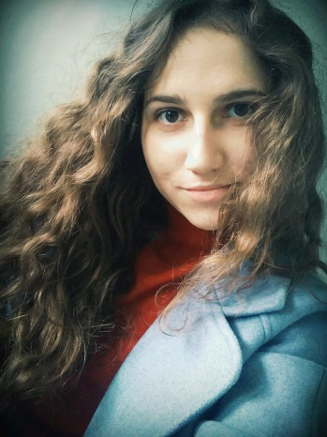

*По желанию выпускника, для открытого представления в сети интернет.
ІІ. Результаты обучения
Основные дисциплины по специальности, изучаемые в БГТУ  Дисциплины курсового проектирования | 1. Управление организацией, управление персоналом  2. Экономика  3. Внешнеэкономическая деятельность  4. Международный, инновационный менеджмент  5. Бизнес-планирование  ...  - Макроэкономика  - Экономика организации  - Бизнес-планирование  - Внешнеэкономическая деятельность  - Инвестиционное проектирование  - Основные технологии лесного комплекса  - Международный экологический менеджмент  - Инновационный менеджмент  - Финансы и финансовый менеджмент
Средний балл по дисциплинам специальности | 6,6
Места прохождения практики | ЗАО «Атлант», ГК «Алютех», БРУСП «Белгосстрах», ОАО «Минскпроектмебель», ОАО «Белорусская универсальная товарная биржа», ООО «Техполимер Групп», ООО «Трэвел», ОДО «Акваэкология», ОАО «Керамин», РУП «Бел НИЦ «Экология».
Владение иностранными языками (указать язык); наличие международных сертификатов: ТОЕFL, FСЕ/САЕ/СРЕ, ВЕС и т.д. | Английский язык (B1)  Немецкий язык (А1)
Дополнительное образование (курсы, семинарыи др.) | Удостоверение о получении общественной профессии «Internet/Intranet – технологии в профессиональной деятельности»;
Компетенции по использованию современных программных продуктов | MS Office/Word/Exсel/PowerPoint(хороший уровень пользователя)
Научно-исследовательская работа (участие в проектах, конкурсах, конференциях, публикации и др.) | - Международный форум «Культура и экология – основы устойчивого развития России Защита природного и культурного наследия»,доклады: Оценка экологического потенциала территории в контексте «зеленой» экономики; «Зеленые» технологии и материалы, Вклад каждого человека в развитие «зеленой» экономики (публикация в сборнике), участие с 2016 по 2018 гг.;  - Республиканский конкурс инновационных проектов InPRO, «Продвижение керамических мембран для микрофильтрации жидких и газовых сред»;  - Ярмарка инновационных идей SMARTPATENT-16 в рамках инновационной недели «INMAX’16» (публикация в сборнике);  Итого: докладов – 3, публикаций – 4.
Стажировки/Опыт работы | Опыт работы: консультант - продавец (октябрь 2018 – декабрь 2018)
ІІІ. Самопрезентация
Жизненные планы, хобби и планируемая сфера деятельности | Желание развиваться в сфере международного менеджмента, внешнеэкономической деятельности предприятий, маркетинга, экологии. Заинтересована в event-менеджменте, организаторской деятельности, гостиничном и ресторанном бизнесе.
Личные качества | Гибкость, активность, ответственность, коммуникабельность, открытость.
Желаемое место работы (область/город/предприятие) | г. Минск

